KHAI GIẢNG NĂM HỌC MỚI 2023-2024
Hòa chung trong không khí hân hoan, náo nức của hàng triệu giáo viên, học sinh trong cả nước chào đón ngày khai trường, hôm nay, thầy và trò trường TH Xuân Tiến, long trọng tổ chức Lễ khai giảng năm học mới, năm học 2023-2024 với chủ đề: “Đoàn kết, kỉ cương, sáng tạo, tiếp tục đổi mới, nâng cao chất lượng giáo dục và đào tạo”.
Về dự buổi lễ có các vị đại biểu đại diện cho Đảng ủy-HĐND-UBND-UBMTTQ, các ban ngành đoàn thể trong xã và Hội cha mẹ học sinh của nhà trường. Các công ty doanh nghiệp, các tập thể: Hội đồng Mục vụ Giáo xứ Kiên Lao; Ngân hàng Hợp tác Việt Nam chi nhánh Tỉnh Nam Định, Quỹ tín dụng ND xã, Trung tâm Anh ngữ Quốc tế Ocean Edu, Trung tâm Viettel Xuân Trường, Tập thể Đội bóng đá Xã Xuân Tiến.
Một số hình ảnh trong buổi lễ:
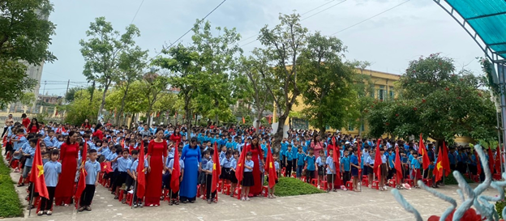
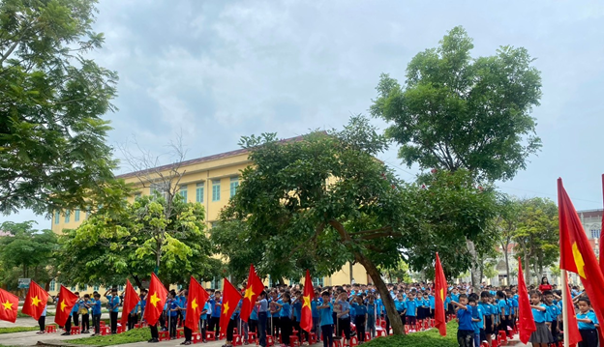

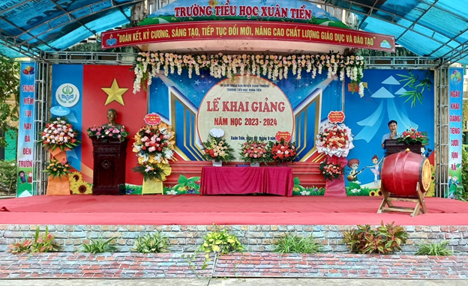

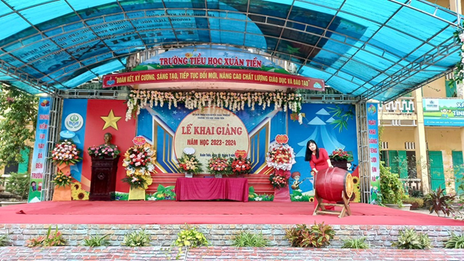

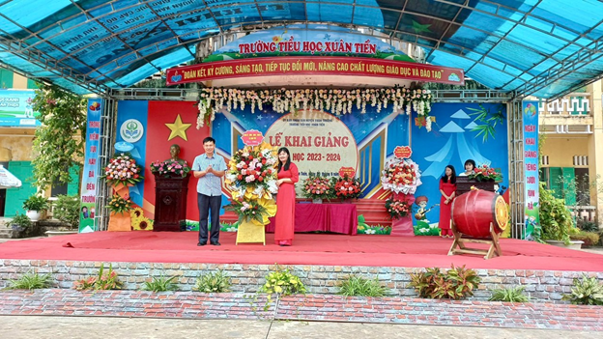
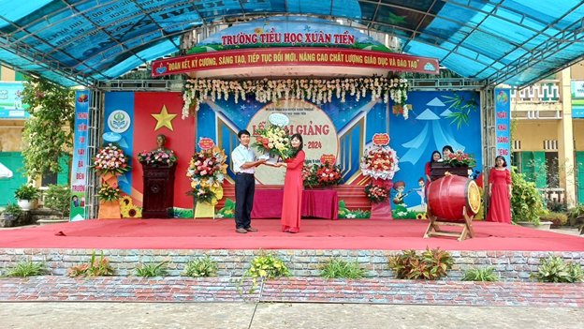

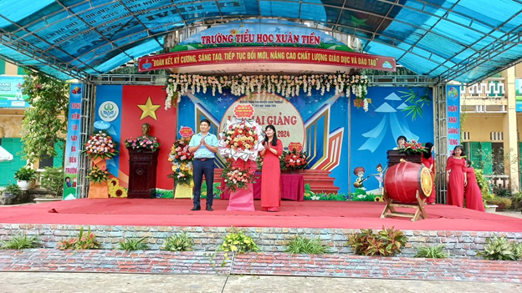

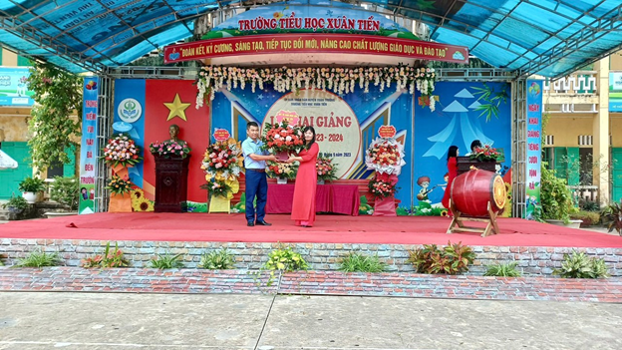

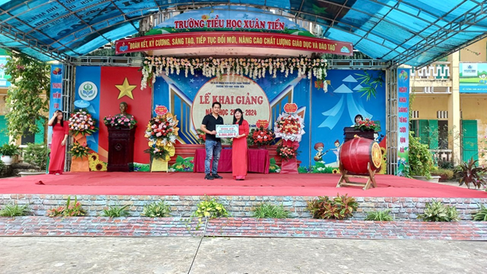

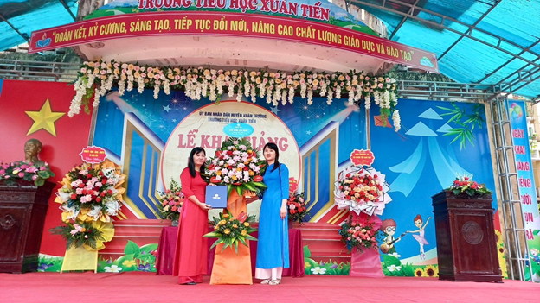

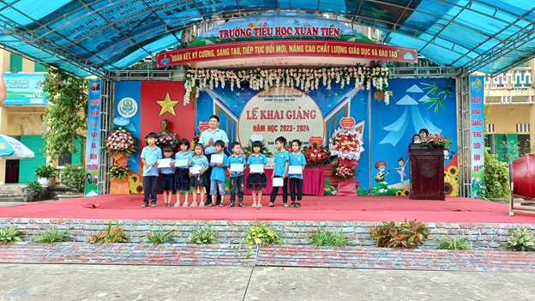

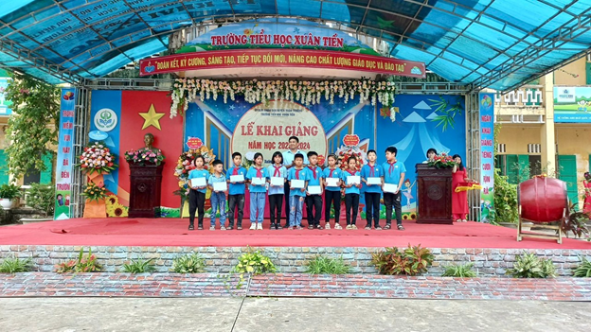

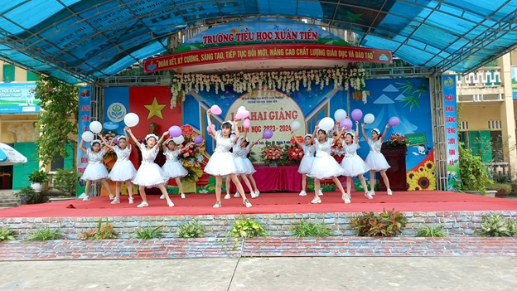

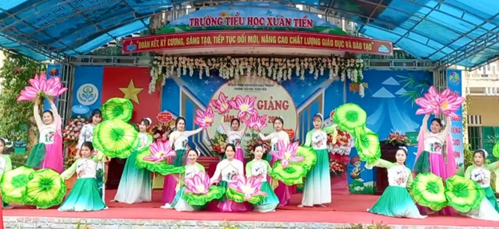

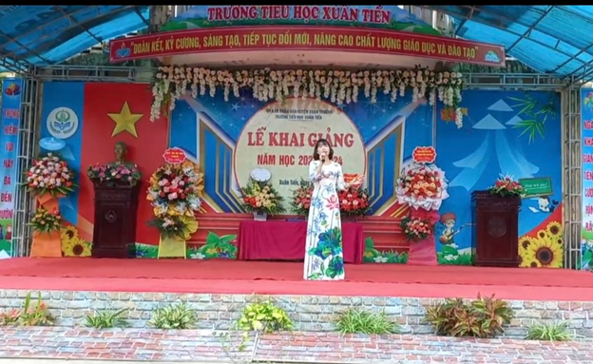
Thay mặt nhà trường, chúng tôi xin trân trọng cảm ơn và kính chúc quý vị đại biểu sức khỏe, hạnh phúc và thành công. Kính chúc các thầy cô giáo và các em học sinh một năm học mới với nhiều thắng lợi mới./.
Ban BT và TT Trường Th Xuân Tiến!

